Tuần: 19 Ngày soạn: 08/01/2023
Tiết: 30+31 Ngày dạy: 13/01/2023

CHƯƠNG IX. QUAN HỆ GIỮA CÁC YẾU TỐ TRONG MỘT TAM GIÁC

BÀI 31. QUAN HỆ GIỮA GÓC VÀ CẠNH ĐỐI DIỆN TRONG MỘT TAM GIÁC (2 TIẾT)
I. MỤC TIÊU:
1. Kiến thức: Học xong bài này, HS đạt các yêu cầu sau:
- Biết góc và cạnh đối diện trong tam giác.
- Biết trong tam giác, góc đối diện với cạnh lớn hơn là góc lớn hơn.
- Biết trong tam giác, cạnh đối diện với góc lớn hơn là cạnh lớn hơn.
2. Năng lực
Năng lực chung:
- Năng lực tự chủ và tự học trong tìm tòi khám phá
- Năng lực giao tiếp và hợp tác trong trình bày, thảo luận và làm việc nhóm
- Năng lực giải quyết vấn đề và sáng tạo trong thực hành, vận dụng.
Năng lực riêng:
- Ứng dụng được quan hệ giữa cạnh, góc trong tam giác vào những trường hợp cụ thể.
- Ứng dụng được tính chất trong tam giác, cạnh đối diện với góc lớn hơn là cạnh lớn hơn vào tam giác vuông (trong tam giác vuông cạnh huyền là cạnh lớn nhất), vào tam giác tù (trong tam giác tù, cạnh đối diện với góc tù là cạnh lớn nhất).
3. Phẩm chất
- Có ý thức học tập, ý thức tìm tòi, khám phá và sáng tạo, có ý thức làm việc nhóm, tôn trọng ý kiến các thành viên khi hợp tác.
- Chăm chỉ tích cực xây dựng bài, có trách nhiệm, chủ động chiếm lĩnh kiến thức theo sự hướng dẫn của GV.
- Hình thành tư duy logic, lập luận chặt chẽ, và linh hoạt trong quá trình suy nghĩ.
II. THIẾT BỊ DẠY HỌC VÀ HỌC LIỆU
1. Đối với GV: SGK, Tài liệu giảng dạy, giáo án PPT, thước thẳng có chia khoảng, thước đo góc.
2. Đối với HS: SGK, SBT, vở ghi, giấy nháp, đồ dùng học tập (bút, thước thẳng, thước đo góc...), bảng nhóm, bút viết bảng nhóm, mảnh giấy màu.
III. TIẾN TRÌNH DẠY HỌC
A. HOẠT ĐỘNG KHỞI ĐỘNG (MỞ ĐẦU)
a) Mục tiêu:
- Tạo hứng thú cho HS thông qua hoạt động mở đầu.
- HS thấy được một trường hợp cần so sánh độ dài những đoạn thẳng nối một điểm đến những điểm thẳng hàng.
b) Nội dung: HS đọc tình huống mở đầu, suy nghĩ trả lời câu hỏi.
c) Sản phẩm: HS trả lời được câu hỏi mở đầu theo kinh nghiệm bản thân.
d) Tổ chức thực hiện:
Bước 1: Chuyển giao nhiệm vụ:
- GV yêu cầu HS đọc tình huống mở đầu:
Trong trận bóng đá, trái bóng đang ở vị trí D, ba cầu thủ đứng thẳng hàng tại vị trí A, B, C trên sân với số áo lần lượt là 4, 2, 3 như hình 9.1. Theo em, cầu thủ nào gần trái bóng nhất, cầu thủ nào xa trái bóng nhất? Tại sao? (Biết rằng góc ACD là góc tù).
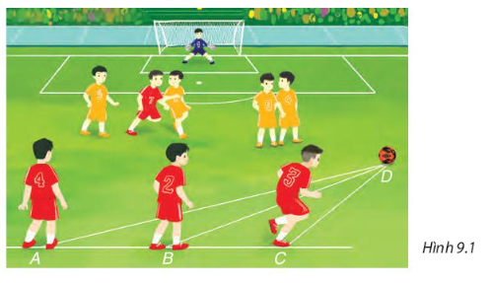
- GV gợi ý HS phải dùng lập luận để giải thích phán đoán từ quan sát.
Bước 2: Thực hiện nhiệm vụ: HS quan sát và chú ý lắng nghe, thảo luận nhóm đôi hoàn thành yêu cầu.
Bước 3: Báo cáo, thảo luận: GV gọi một số HS trả lời, HS khác nhận xét, bổ sung.
Bước 4: Kết luận, nhận định: GV đánh giá kết quả của HS, trên cơ sở đó dẫn dắt HS vào bài học mới: “Để lập luận và biết chính xác khoảng cách giữa trái bóng với cầu thủ nào là gần nhất, hay xa nhất, chúng ta sẽ tìm hiểu trong bài hôm nay.”
Bài 31. Quan hệ giữa góc và cạnh đối diện trong một tam giác.
B. HÌNH THÀNH KIẾN THỨC MỚI
Hoạt động 1: Góc đối diện với cạnh lớn hơn trong một tam giác.
a) Mục tiêu:
- Học sinh nhận biết được khái niệm cạnh đối diện với góc và góc đối diện với cạnh trong một tam giác.
- Hình thành cho HS kĩ năng so sánh hai góc của tam giác khi biết giữa hai cạnh đối diện cạnh nào lớn hơn.
- Hình thành kĩ năng sử dụng định lí 1: Trong một tam giác, góc đối diện với cạnh lớn hơn là góc lớn hơn.
b) Nội dung:
- HS quan sát SGK, trả lời câu hỏi và thực hiện lần lượt theo các yêu cầu của GV để tìm hiểu nội dung góc đối diện với cạnh lớn hơn trong một tam giác.
c) Sản phẩm: HS ghi nhớ được định lí 1 và áp dụng tính chất 1 để suy luận quan hệ giữa góc đối diện với cạnh lớn hơn trong một tam giác hoàn thành các HĐ1, HĐ2, bài tập Ví dụ 1.
d) Tổ chức thực hiện:
HĐ CỦA GV VÀ HS | SẢN PHẨM DỰ KIẾN
Bước 1: Chuyển giao nhiệm vụ:  - GV dẫn dắt, đặt vấn đề giới thiệu vào nội dung mục 1:  GV mời đại diện các cặp đôi trình bày, sau đó sửa chữa câu trả lời của HS.  - GV dẫn dắt:  "Từ kết quả của HĐ1, HĐ2, em có nhận xét gì về góc đối diện với cạnh lớn hơn?"  GV giới thiệu Định lí 1 đi kèm với hình vẽ, giả thiết và kết luận của định lí.  Định lí 1:  Trong một tam giác, góc đối diện với cạnh lớn hơn là góc lớn hơn.  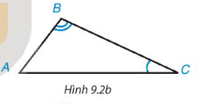  - GV cho HS đọc và trình bày lại Ví dụ 1 để hiểu cách áp dụng định lí 1.  + GV cho HS xác định các góc đối diện với các cạnh tương ứng của tam giác ABC:  + GV yêu cầu HS xác định góc đối diện của từng cạnh của tam giác MNP sau đó sắp xếp các góc của tam giác MNP theo thứ tự từ bé đến lớn.  Bước 2: Thực hiện nhiệm vụ:  - GV giảng, phân tích, hướng dẫn HS thực hiện tìm hiểu kiến thức  - HS theo dõi SGK, chú ý nghe, tiếp nhận kiến thức, hoàn thành các yêu cầu, + HS hoạt động nhóm trả lời HĐ1,2 và Luyện tập 1.  - HS đọc hiểu, suy nghĩ hoàn thành Ví dụ 1.  Bước 3: Báo cáo, thảo luận:  - HS giơ tay phát biểu, lên bảng trình bày  - Đại diện nhóm trả lời.  - Một số HS khác nhận xét, bổ sung cho bạn.  Bước 4: Kết luận, nhận định:  - GV nhận xét, đánh giá quá trình tiếp thu kiến thức của HS.  - GV khái quát, yêu cầu HS nêu lại kiến thức cần ghi nhớ. | 1. Góc đối diện với cạnh lớn hơn trong một tam giác  - So sánh hai góc theo cạnh đối diện  HĐ1:  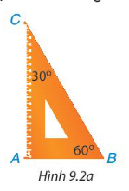  - Độ dài các cạnh theo thứ tự từ bé đến lớn là:  AB < AC < BC.  - Độ dài các góc theo thứ tự từ bé đến lớn là:  < < .  - Góc lớn nhất đối diện với cạnh BC.  - Góc bé nhất đối diện với cạnh AB.  HĐ2:  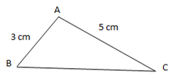  >  Định lí 1:  Trong một tam giác, góc đối diện với cạnh lớn hơn là góc lớn hơn.  Ví dụ 1: SGK-tr60  Luyện tập 1  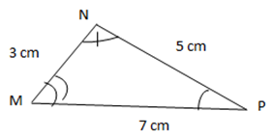  Góc đối diện cạnh MN là  Góc đối diện cạnh NP là  Góc đối diện cạnh MP là  Sắp xếp các cạnh từ bé đến lớn ta có MN< NP < MP . Từ đó theo định lí 1 ta có < <
  GT | , AC >AB
  KL
  GT | , AC >AB
  KL

Hoạt động 2: Cạnh đối diện với góc lớn hơn trong một tam giác.
a) Mục tiêu:
- Giúp HS nhận biết được cạnh đối diện với góc lớn hơn là cạnh lớn hơn.
- Bước đầu hình thành cho HS kĩ năng so sánh hai cạnh của tam giác khi biết giữa hai góc đối diện, góc nào lớn hơn.
- HS đực làm quen với việc chuyển phát biểu của định lí thành bài toán cụ thể.
- Hình thành kĩ năng sử dụng Định lí 2 để giải toán.
b) Nội dung: HS quan sát SGK, trả lời các câu hỏi và thực hiện lần lượt các yêu cầu của GV để xây dựng kiến thức cạnh đối diện với góc lớn hơn trong một tam giác.
c) Sản phẩm: HS trả lời được các câu hỏi HĐ3, HĐ4, ghi nhớ Định lí 2, hoàn thành Ví dụ 2, Luyện tập 2, Tranh luận và Vận dụng.
d) Tổ chức thực hiện:
HOẠT ĐỘNG CỦA GV VÀ HS | SẢN PHẨM DỰ KIẾN
Bước 1: Chuyển giao nhiệm vụ:  - GV yêu cầu HS thảo luận nhóm bốn, trao đổi trả lời HĐ3, HĐ4 (SGK – tr61):  + GV yêu cầu HS quan sát hình 9.4a và cho HS nêu dự đoán và thực hành đo để kiểm tra lại dự đoán.  + GV dẫn dắt HS thực hiện Cách 2 ngoài cách đo trên. GV đặt câu hỏi gợi ý:  " Theo giả thiết >  + Nếu AB = AC thì ABC là tam giác gì và có thể có > không?  + Nếu AB > AC thì theo Định lí 1, có thể có > không?  Từ đó, khi > thì ta suy ra được điều gì?  GV giới thiệu Định lí 2 và cho HS vẽ hình, ghi giả thiết, kết luận.  Trong một tam giác, cạnh đối diện với góc lớn hơn là cạnh lớn hơn.  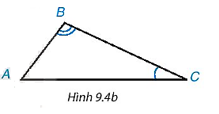  - GV cho HS nêu lại bài toán này bằng cách dùng kí hiệu khác đi của các đỉnh của tam giác. GV cho ví dụ: Trong tam giác MNP, nếu … thì …  GV yêu cầu HS viết giả thiết kết luận.  - GV phân tích cho HS hiểu Ví dụ 2,  HS nắm được cách trình bày, từ đó cho HS hình thành kĩ năng sử dụng Định lí 2 để thực hiện Luyện tập 2 (HS trao đổi cặp đôi kiểm tra chéo đáp án).  - GV cho HS thảo luận cặp đôi trao đổi Tranh luận.    + GV đặt thêm câu hỏi:  Bước 2: Thực hiện nhiệm vụ:  - HS đọc SGK, chú ý nghe giảng và lần lượt thực hiện các nhiệm vụ.  - GV: hướng dẫn, quan sát và trợ giúp HS.  Bước 3: Báo cáo, thảo luận:  - Đại diện một vài HS giơ tay phát biểu, lên bảng trình bày.  - Một số HS khác nhận xét, bổ sung cho bạn.  Bước 4: Kết luận, nhận định: GV tổng hợp lại kiến thức, cho HS phát biểu lại định lí 2 và yêu cầu HS ghi vở đầy đủ. | 2. Cạnh đối diện với góc lớn hơn trong một tam giác  - So sánh hai cạnh theo góc đối diện  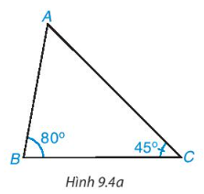  HĐ3:  Theo hình vẽ, ta có = 80°; = 45°. Từ đó ta có > . Suy ra AC > AB.  HĐ4:  Đúng như dự đoán ở HĐ3, AC >AB.  Định lí 2:  Trong một tam giác, cạnh đối diện với góc lớn hơn là cạnh lớn hơn.  Ví dụ 2 (SGK – tr44)  Luyện tập 2:  Tam giác MNP có = 47°, = 53°  Vậy số đo góc là : 180º - (53º + 47º) = 180º -100º = 80º  Từ đó trong tam giác MNP có < < . Theo định lí 2, ta được NP < PM < MN.  Tranh luận:    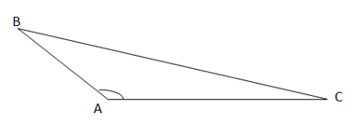  Bạn Tròn nói đúng. Vì góc tù là góc lớn hơn góc vuông và nhỏ hơn tổng 3 góc trong tam giác. Từ đó ta có 90° < < 180°. Suy ra là góc lớn nhất trong tam giác ABC  Theo định lí 2, ta được BC là cạnh có độ dài lớn nhất tam giác ABC.  Nhận xét:  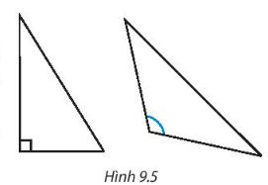  - Trong tam giác vuông, góc vuông là góc lớn nhất nên cạnh đối diện với góc vuông (tức cạnh huyền) là cạnh lớn nhất.  - Tương tự trong tam giác tù, cạnh đối diện với góc tù là cạnh lớn nhất.  Vận dụng:  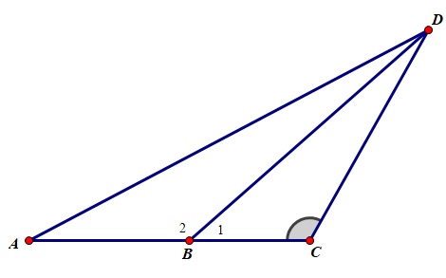  Coi vị trí các cầu thủ mang áo số 4, 2, 3, lần lượt là A, B, C và vị trí quả bóng là D thì: A, B, C thẳng hàng, B ở giữa A và C với là góc tù. Trong tam giác BCD (H 9.2), vì là góc tù nên BD > CD. Cũng vì là góc tù nên phải là góc nhọn (do tổng số đo ba góc trong tam giác bằng 180º), từ đó góc kề bù với nó là = phải là góc tù. Trong tam giác ABD, vì góc tù nên AD > BD. Vậy AD > BD > CD. Từ đó, cầu thủ mang áo số 3 gần quả bóng nhất, cầu thủ mang áo số 4 xa quả bóng nhất.
  GT | ,
  KL | AC > AB
  GT | ,
  KL | AC > AB

C. HOẠT ĐỘNG LUYỆN TẬP
a) Mục tiêu: Học sinh củng cố lại kiến thức liên quan đến định lí góc đối diện với cạnh lớn hơn và cạnh đối diện với góc lớn hơn trong một tam giác.
b) Nội dung: HS áp dụng các kiến thức để làm bài tập Bài 9.1, 9.2, 9.3 (SGK – tr62).
c) Sản phẩm học tập: HS giải được các bài tập vận dụng Định lí 1, Định lí 2 hoàn thành các bài tập 9.1; 9.2; 9.3.
d) Tổ chức thực hiện:
Bước 1: Chuyển giao nhiệm vụ:
- GV yêu cầu HS phát biểu lại các định lí 1, định lí 2.
- GV tổ chức cho HS hoạt động theo nhóm đôi làm bài 9.1, 9.2, 9.3 (SGK – tr62).
Bước 2: Thực hiện nhiệm vụ: HS quan sát và chú ý lắng nghe, thảo luận nhóm 2, hoàn thành các bài tập GV yêu cầu.
- GV quan sát và hỗ trợ.
Bước 3: Báo cáo, thảo luận:
- Đại diện các nhóm trình bày các bài tập. Các HS khác chú ý chữa bài, theo dõi nhận xét bài các nhóm trên bảng.
Bước 4: Kết luận, nhận định:
- GV chữa bài, chốt đáp án.
- GV nhận xét thái độ làm việc, phương án trả lời của các nhóm học sinh, ghi nhận và tuyên dương
Kết quả:
Bài 9.1.
a) Ta có = 105°. Suy ra 90º < < 180º, là góc tù. Tam giác ABC là tam giác tù.
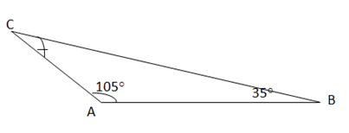
b) Số đo góc là: 180º - (105º + 35º) = 180º – 140º = 40º
Vậy trong tam giác ABC ta có > >
Theo định lý ta có, BC > AB > AC
Vậy BC chính là cạnh lớn nhất của tam giác ABC.
Bài 9.2.
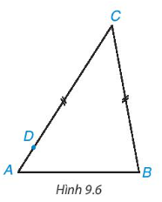
Theo hình ta có AC = AD + DC
Mà DC = BC. Suy ra AC = AD + BC. Ta có AC > BC hay BC < AC
Theo định lý , ta có <
Vậy kết luận c) là kết luận đúng
Bài 9.3.
Tam giác cân có 1 góc bằng 96°. Giả sử góc đó là . 90° < 96°<180°.
Vậy suy ra là góc tù, lớn nhất trong tam giác cân ABC
Một tam giác chỉ có một góc tù, góc tù lớn nhất là góc ở đỉnh tam giác cân.
Theo định lý, ta có cạnh lớn nhất của tam giác cân đó là cạnh đáy
D. HOẠT ĐỘNG VẬN DỤNG
a) Mục tiêu:
- Học sinh thực hiện làm bài tập vận dụng để nắm vững kiến thức về định lí góc đối diện với cạnh lớn hơn và cạnh đối diện với góc lớn hơn và ứng dụng vào thực tế.
b) Nội dung: HS sử dụng SGK và vận dụng kiến thức đã học để làm bài Bài 9.4, 9.5 (SGK -tr62).
c) Sản phẩm: HS hoàn thành được các bài tập thực tế 9.4 và 9.5.
d) Tổ chức thực hiện:
Bước 1: Chuyển giao nhiệm vụ
- GV yêu cầu HS hoạt động hoàn thành bài tập Bài 9.4, 9.5 (SGK -tr62).
Bước 2: Thực hiện nhiệm vụ
- HS suy nghĩ làm bài tập.
- GV điều hành, quan sát, hỗ trợ.
Bước 3: Báo cáo, thảo luận
- Với mỗi bài tập GV gọi HS lên bảng trình bày, các HS khác nhận xét và bổ sung.
Bước 4: Kết luận, nhận định
- GV nhận xét, đánh giá, đưa ra đáp án đúng, chú ý các lỗi sai của học sinh hay mắc phải.
Đáp án:
Bài 9.4.
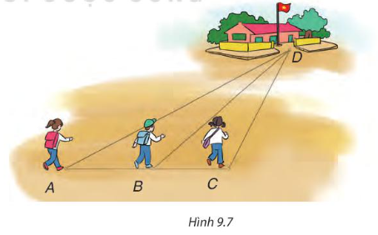
+ Ta có là góc tù. Vậy là góc lớn nhất trong tam giác ACD.
Theo định lý 2 AD là cạnh có độ dài lớn nhất tam giác ACD.
Vậy Mai là người đi xa nhất
+ B thuộc đường thẳng AC.
= là góc tù của tam giác BCD.
Theo định lý, cạnh BD lớn hơn cạnh CD
Vậy Việt sẽ đi xa hơn Hà. Hà là người đi gần nhất.
Bài 9.5.
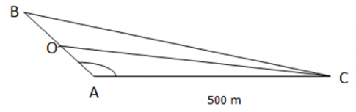
- Gọi điểm đặt loa truyền thanh là O. O thuộc đoạn AB nằm giữa A và B nên O là trung điểm của AB OC chính là khoảng cách từ điểm đặt loa cho đến điểm C
- Ta có tù, suy ra là góc lớn nhất tam giác OAC.
Theo định lý 2, ta có OC chính là cạnh có độ dài lớn nhất của tam giác OAC
OC > AC. Mà AC= 500m = bán kính để nghe rõ tiếng của loa đặt ở điểm O.
OC > bán kính để nghe rõ tiếng loa
Vậy tại điểm C sẽ không thể nghe thấy tiếng loa.

* HƯỚNG DẪN VỀ NHÀ
- Ghi nhớ kiến thức trong bài.
- Hoàn thành các bài tập trong SBT
- Chuẩn bị bài mới “Quan hệ giữa đường vuông góc và đường xiên”.

